灵山胜境 AI 数字人导游系统

融合 Live2D 数字人、DeepSeek 大模型对话、GPT-SoVITS 语音合成
以及真实摄像头 + GPS + 方向传感器的 AR 实景导览，
为无锡灵山胜境打造沉浸式、个性化、多模态智能导览体验。

目录
一、项目概述
二、行业痛点与产品定位
三、系统架构与核心技术
四、核心功能模块
五、AI 对话与 RAG 知识增强
六、Live2D 数字人“小灵”
七、TTS 语音合成引擎
八、数据层设计
九、管理后台与数据可视化
十、部署与运维方案
十一、创新亮点
十二、应用成效
十三、新增功能：AR 实景导览（v2.1）
十四、未来展望

一、项目概述
灵山胜境 AI 数字人导游系统是一款面向无锡灵山胜境景区的智慧旅游解决方案。系统以 Live2D 数字人“小灵”为交互形象，融合 DeepSeek Chat 大模型对话能力、GPT-SoVITS 语音合成技术、腾讯地图与 ECharts 数据可视化，构建游客端智能导览与景区运营管理的完整闭环。

建设背景
灵山胜境是无锡乃至长三角地区重要的佛教文化旅游目的地，年接待游客量超过 380 万人次。随着游客对智能化、个性化服务需求的提升，传统人工导览模式面临成本高、覆盖有限、信息更新慢等瓶颈。本项目通过 AI 数字人技术，为每一位游客提供 7×24 小时在线、随时可问、所见即所得的沉浸式导游服务。

产品愿景
让每一位游客，都拥有专属的数字人导游。以“小灵”为核心载体，通过自然语言对话、个性化推荐、语音讲解与实时可视化导览，提升游客体验与景区运营效率。

技术边界
组成部分 | 技术栈 | 职责
前端（浏览器） | HTML5 + 原生 JS + Live2D Cubism SDK + 腾讯地图 JSAPI + ECharts | 游客导览界面、管理后台、数据大屏
后端（Express） | Node.js 22.22.2 + Express 4.19.2 + better-sqlite3 | API 服务、静态文件、TTS 代理、JWT 认证
AI（DeepSeek） | DeepSeek Chat API | 自然语言对话生成、RAG 上下文注入
TTS（GPT-SoVITS） | GPT-SoVITS v2pro + Python + PyTorch | 文本转语音合成，子进程运行
Live2D | Cubism SDK 5 + 小灵模型 | 数字人形象渲染、表情、动作、口型同步

二、行业痛点与产品定位

四大核心痛点
痛点 | 具体表现 | 本项目解决方案
人工导游成本高 | 旺季导游供不应求，淡季人力闲置 | AI 数字人 7×24 在线，边际成本趋近于零
游客互动体验弱 | 传统导览机、二维码只能单向播放 | 自然语言对话 + 实时口型同步 + 情绪反馈
信息碎片化 | 景区信息分散在不同媒介，游客难以获得完整答案 | RAG 知识库整合景点、FAQ、文档，统一问答
运营数据缺失 | 难以掌握游客画像、热门景点与对话趋势 | 管理后台 + 数据大屏多维可视化

产品定位
系统定位为“灵山胜境的 AI 数字人导游”，既是游客的贴身导游，也是景区运营方的数字化管理工具。核心能力覆盖：
- 智能问答：基于 DeepSeek + RAG，回答景点、票务、路线、文化等咨询。
- 语音讲解：GPT-SoVITS 合成自然语音，小灵同步口型与表情。
- 地图导览：腾讯地图双模式，支持景点标记与路线可视化。
- 个性推荐：基于兴趣标签（历史文化、亲子互动、摄影打卡等）生成专属方案。
- 形象管理：支持外观、服装、声线、表情、口型、动作全方位配置。
- 运营后台：内容管理、知识库、数据统计、可视化大屏一体化。
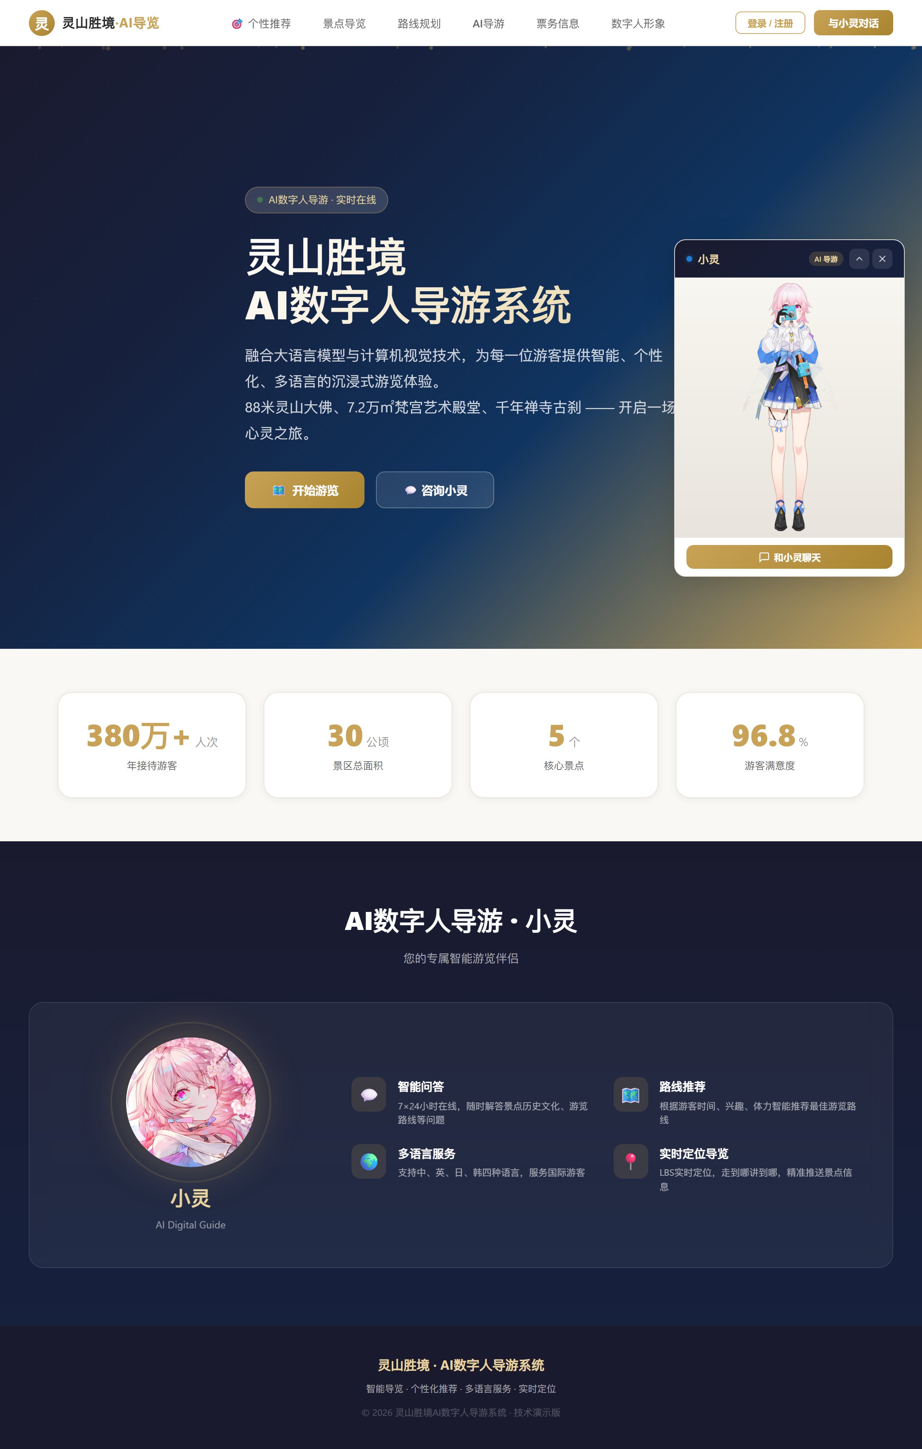
图 2-1 系统首页：数字人“小灵”与核心功能入口

三、系统架构与核心技术

分层架构
系统采用单端口一体化分层架构，所有服务通过 HTTP/HTTPS 端口统一对外提供。
层次 | 组成
表现层 | 游客导览 / 管理后台 /admin / 数据大屏 /admin/visualization
服务层 | Express 服务器 / 10 个 API 路由模块 / JWT 认证 / 静态文件服务
数据层 | SQLite 13 张表 / WAL 模式 / 外键级联
AI 层 | DeepSeek Chat / RAG 检索增强 / 个性化偏好注入
TTS 层 | GPT-SoVITS 子进程 / stdin/stdout 二进制协议 / WAV 音频输出

核心技术与选型
层次 | 技术 | 版本 | 选型理由
后端 | Node.js + Express | 22.22.2 + 4.19.2 | 高性能异步 IO，适合 I/O 密集型场景；单语言全栈
数据库 | better-sqlite3 | 12.11 | 同步 API、零配置、嵌入式、性能优异
AI | DeepSeek Chat API | v1 | 国产大模型、中文理解力强、性价比高
TTS | GPT-SoVITS | v2pro | 少样本语音克隆、中文发音自然、支持 GPU 加速
数字人 | Live2D Cubism | SDK 5 | 丰富的表情动作、低性能开销、Web 原生支持
地图 | 腾讯地图 JSAPI | GL v1 | 免费、国内精度高、符合用户习惯
图表 | ECharts | 5.4 | 图表类型丰富、国产开源、文档完善

四、核心功能模块
系统共包含 10 个功能模块，覆盖游客服务与景区运营全链路：
模块 | 功能描述 | 对应数据库
景点导览 | 地图/列表双模式浏览景点，含详情、亮点、贴士 | scenic_spots, highlights, tips
AI 对话 | DeepSeek + RAG 智能问答，支持多轮上下文 | chat_interactions, faqs, knowledge_documents
Live2D 数字人 | 数字人“小灵”渲染、表情、动作、口型同步 | character_configs
TTS 语音合成 | GPT-SoVITS 合成 WAV 语音 | -
路线规划 | 3 条预置路线时间轴展示 | routes, route_stops
票务信息 | 门票价格、优惠政策、开放时间 | ticket_info
个性推荐 | 兴趣标签驱动的景点/路线/对话推荐 | -
数字人形象管理 | 外观、服装、声线、表情、口型、动作配置 | character_configs
管理后台 | 内容管理、知识库、数据统计、可视化大屏 | admin_users 等
数据可视化 | 10 类 ECharts 图表运营数据大屏 | visitor_stats, visitor_behavior

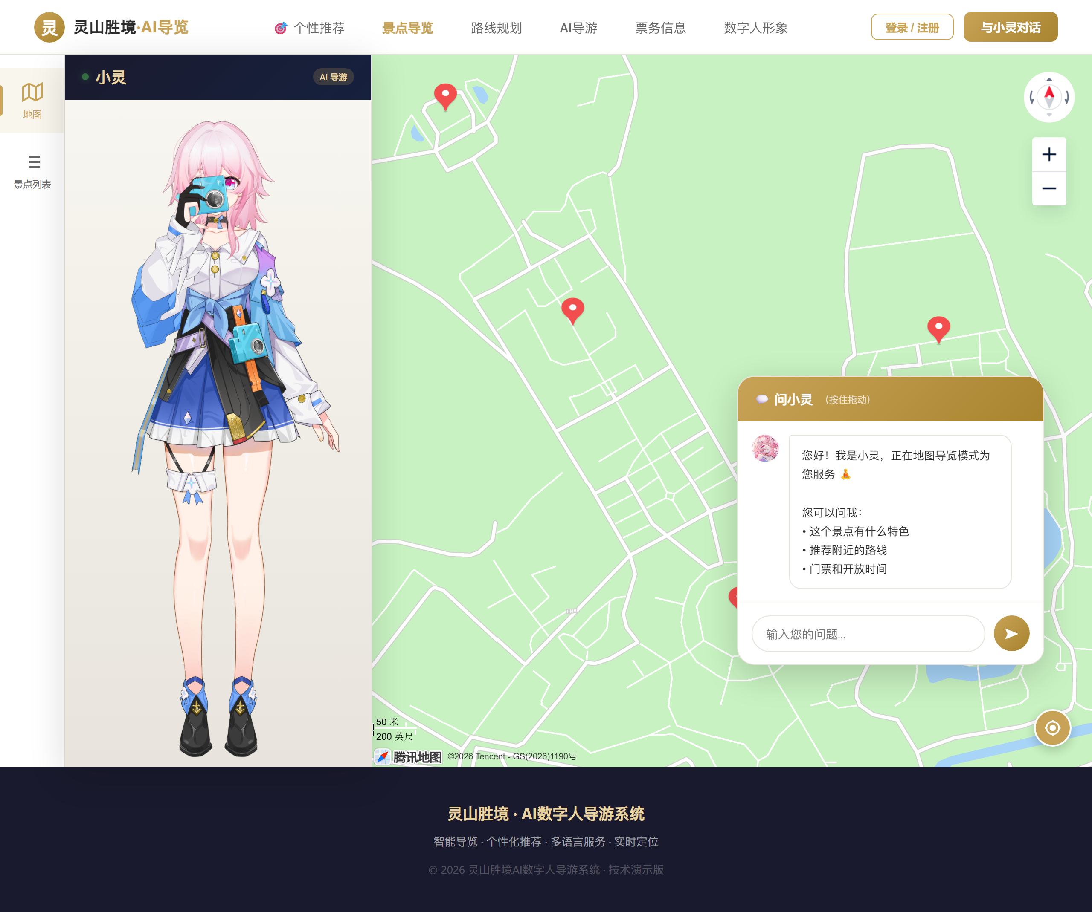
图 4-1 地图导览模式：腾讯地图 + 数字人对话浮窗
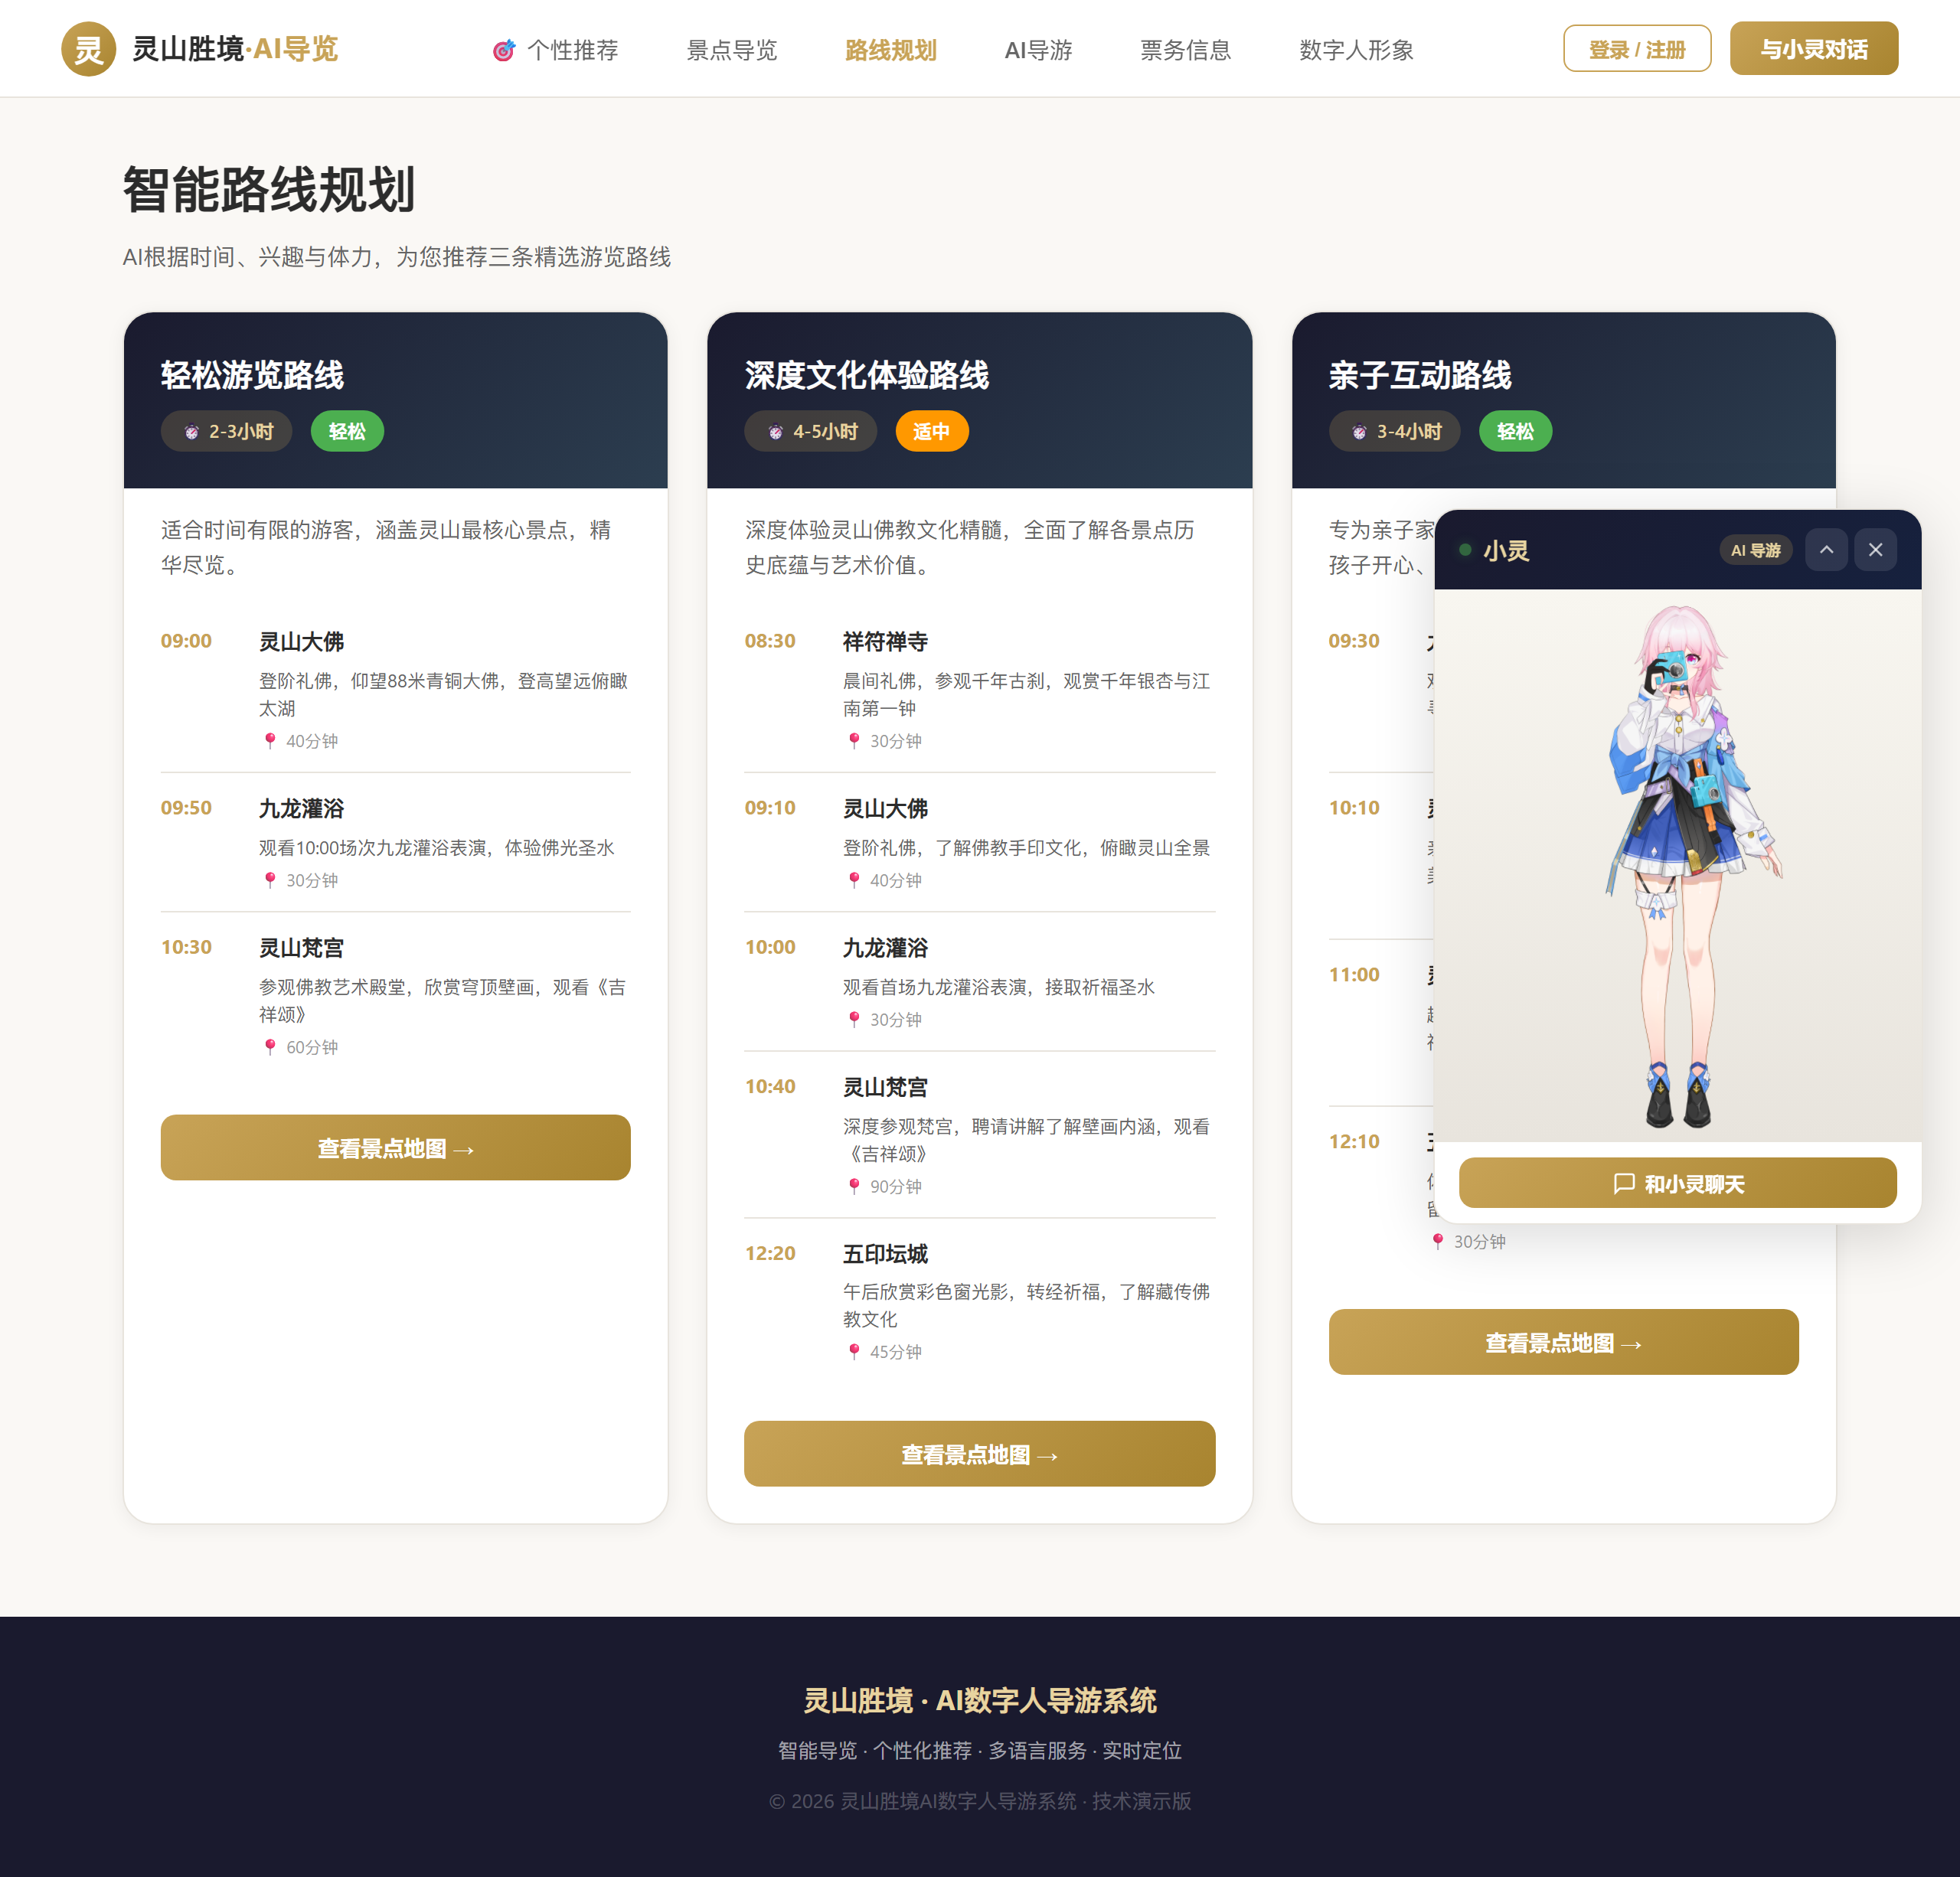
图 4-2 智能路线规划：3 条精选路线时间轴
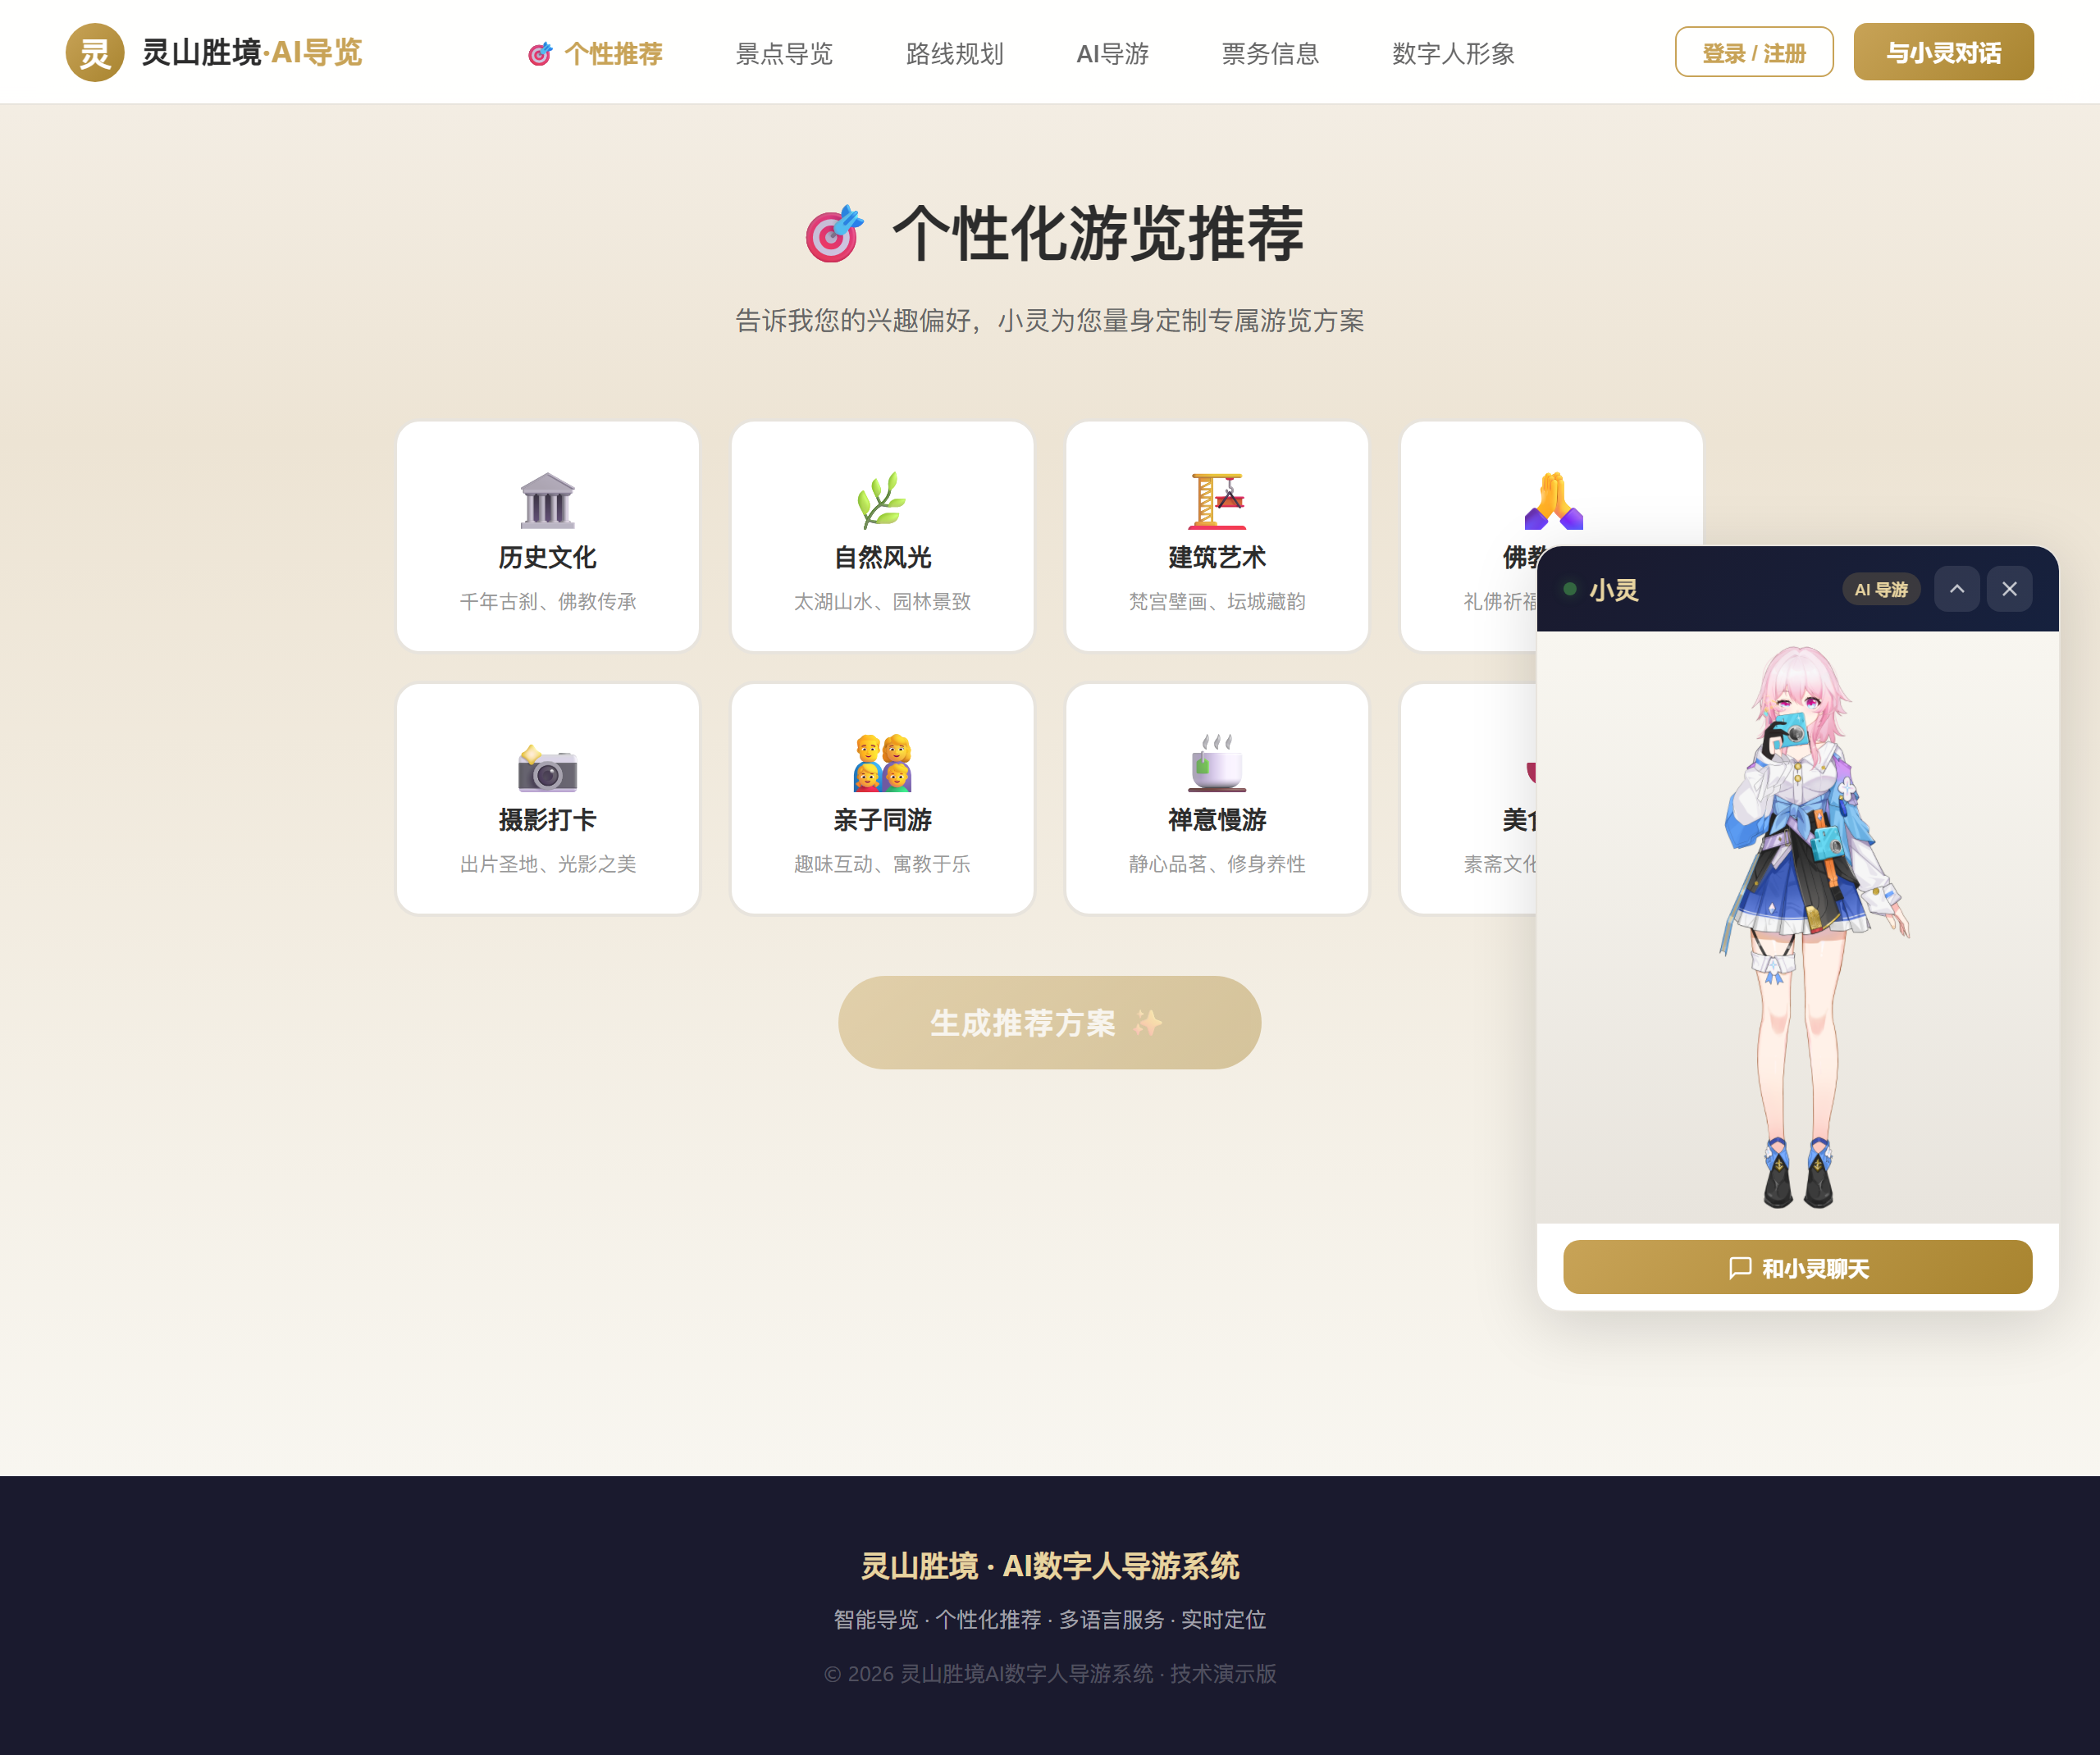
图 4-3 个性化游览推荐：兴趣标签定制
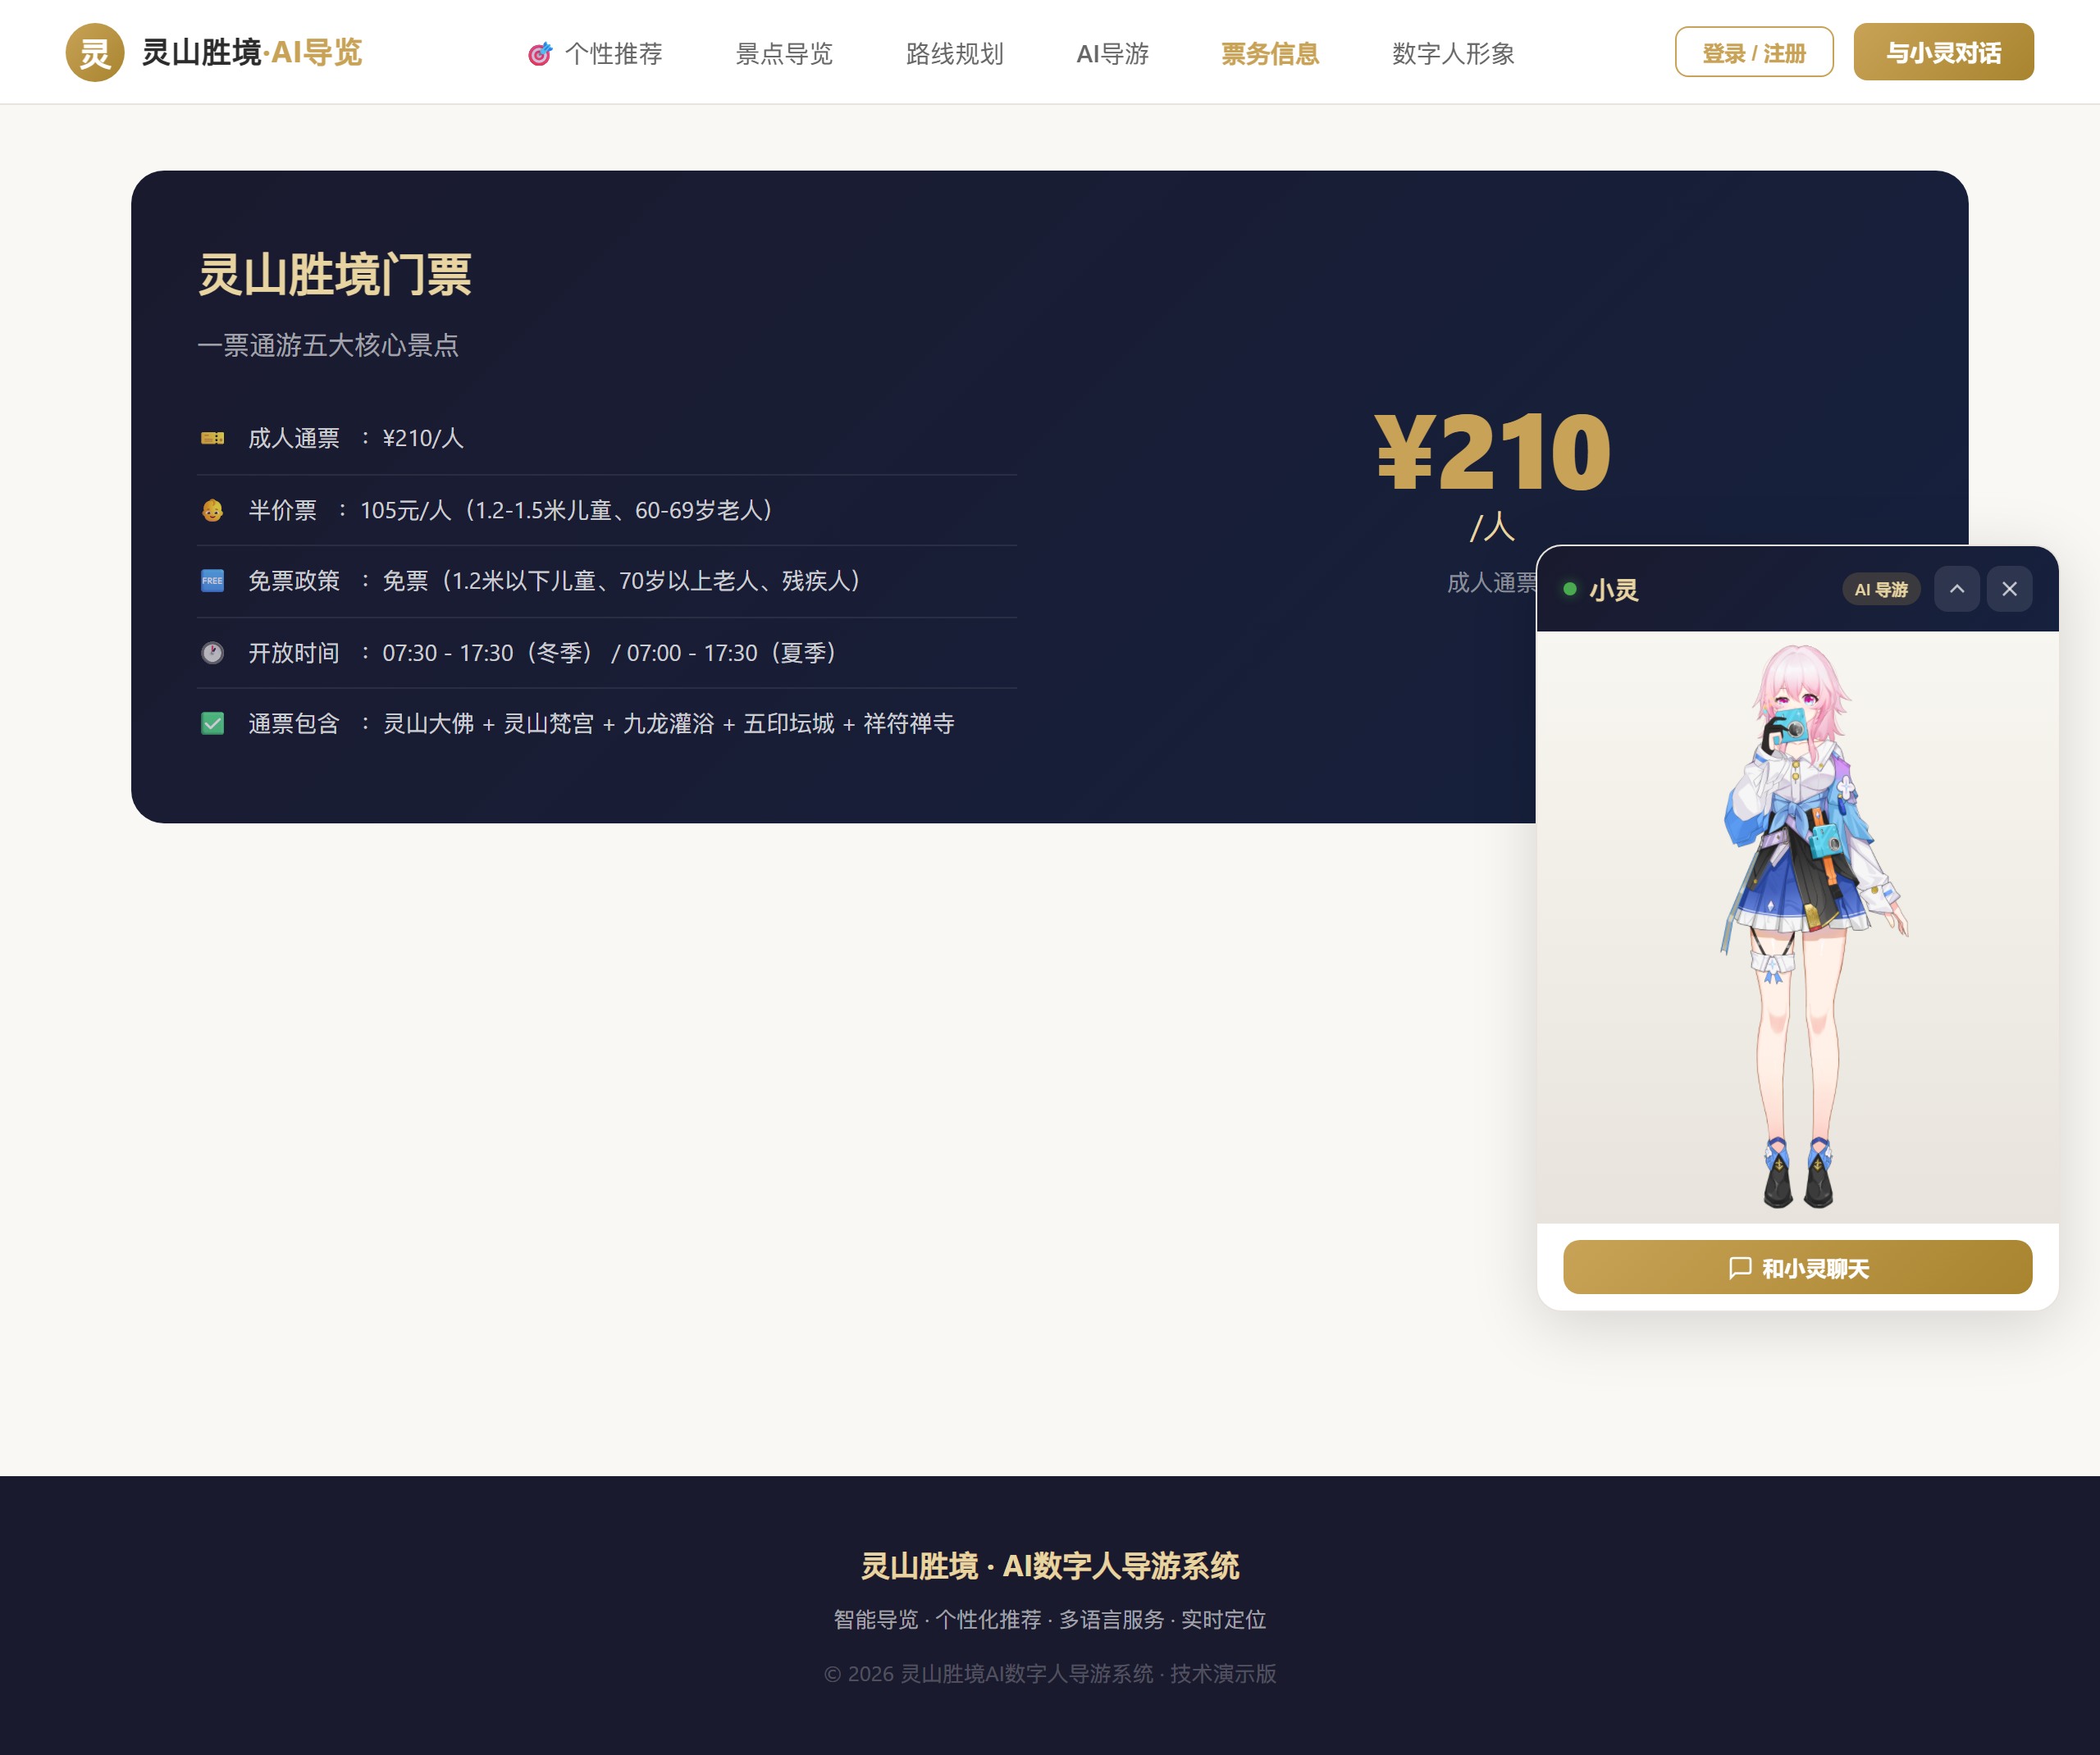
图 4-4 票务信息：价格、政策、开放时间一目了然

五、AI 对话与 RAG 知识增强
系统 AI 对话采用“检索增强生成”（RAG）机制，避免大模型幻觉，确保回答基于景区真实知识。对话流程如下：
- 关键词提取：对用户问题进行分词和停用词过滤。
- 景点信息检索：从 scenic_spots 表获取全量景点信息。
- FAQ 检索：对 faqs 表进行关键词匹配检索。
- 知识库文档检索：对 knowledge_documents 表进行 LIKE 查询。
- 上下文组装：整合景点、票务、FAQ、文档，限制 5000 字符。
- System Prompt 构建：注入个性化偏好与最近 10 轮对话历史。
- DeepSeek Chat 调用：模型 deepseek-chat，temperature 0.7，max_tokens 2000。

个性化偏好注入
当游客在个性推荐模块选择兴趣标签（如“历史文化、佛教艺术”）后，系统会在 System Prompt 中插入【游客个性化偏好 - 务必遵循】段落，指导 AI 侧重景点历史沿革、文化内涵、文物故事，优先推荐与偏好相关的景点和活动。

降级兜底策略
当 DeepSeek API 不可用（网络异常、密钥失效）时，系统自动降级为本地关键词匹配兜底回复，返回预设的票务、景点基础信息，并提示游客联系景区客服。该机制确保系统在网络波动时仍可回答基础问题。
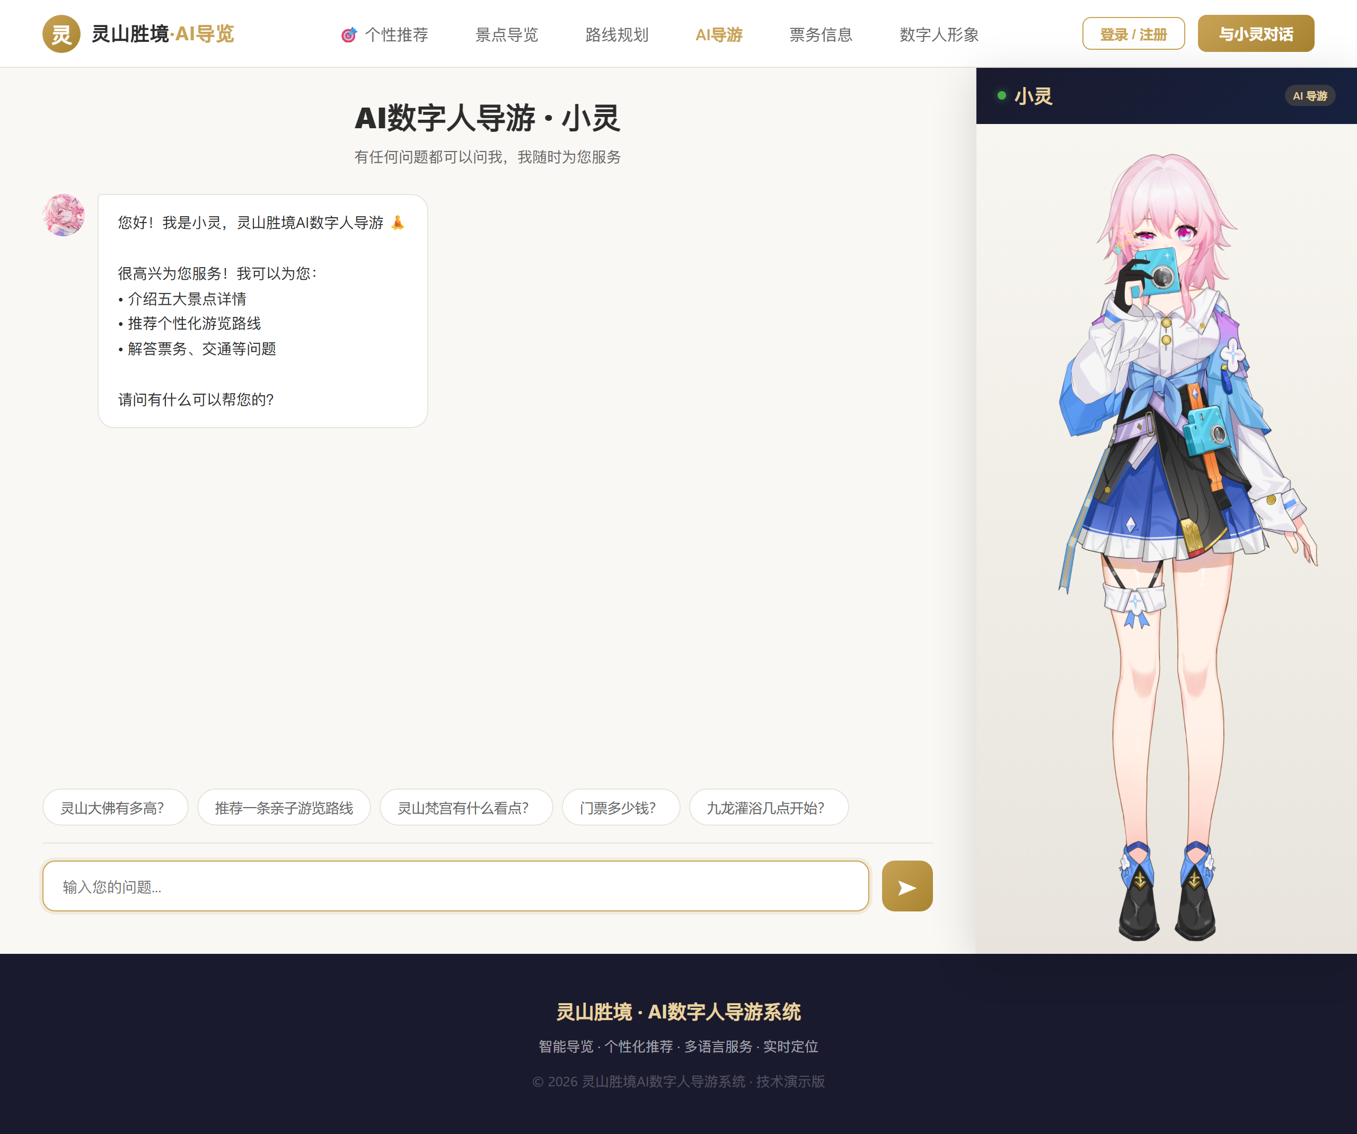
图 5-1 AI 数字人对话界面：快捷问题 + 多轮上下文

六、Live2D 数字人“小灵”
项目 | 规格
模型名称 | 小灵（ling）
模型文件 | ling.moc3 + ling.model3.json
物理模拟 | ling.physics3.json（头发、衣物摆动）
表情数量 | 8 种：normal / smile / angry / sad / surprise / think / shy / cry
动作数量 | 2 组：眨眼（zhaiyan）、照相（zhaoxiang）
口型同步参数 | ParamMouthOpenY
贴图数量 | 2 张

系统支持 12 种情绪触发词（happy、sad、excited、surprise 等）到 Live2D 表情的映射。AI 回复经情绪识别后，自动触发对应表情，并配合 GPT-SoVITS 合成的音频进行口型同步。口型同步基于 Web Audio API 提取 WAV 音频振幅，实时映射到 Live2D 的 ParamMouthOpenY 参数，灵敏度、平滑系数、振幅阈值均可在后台配置。
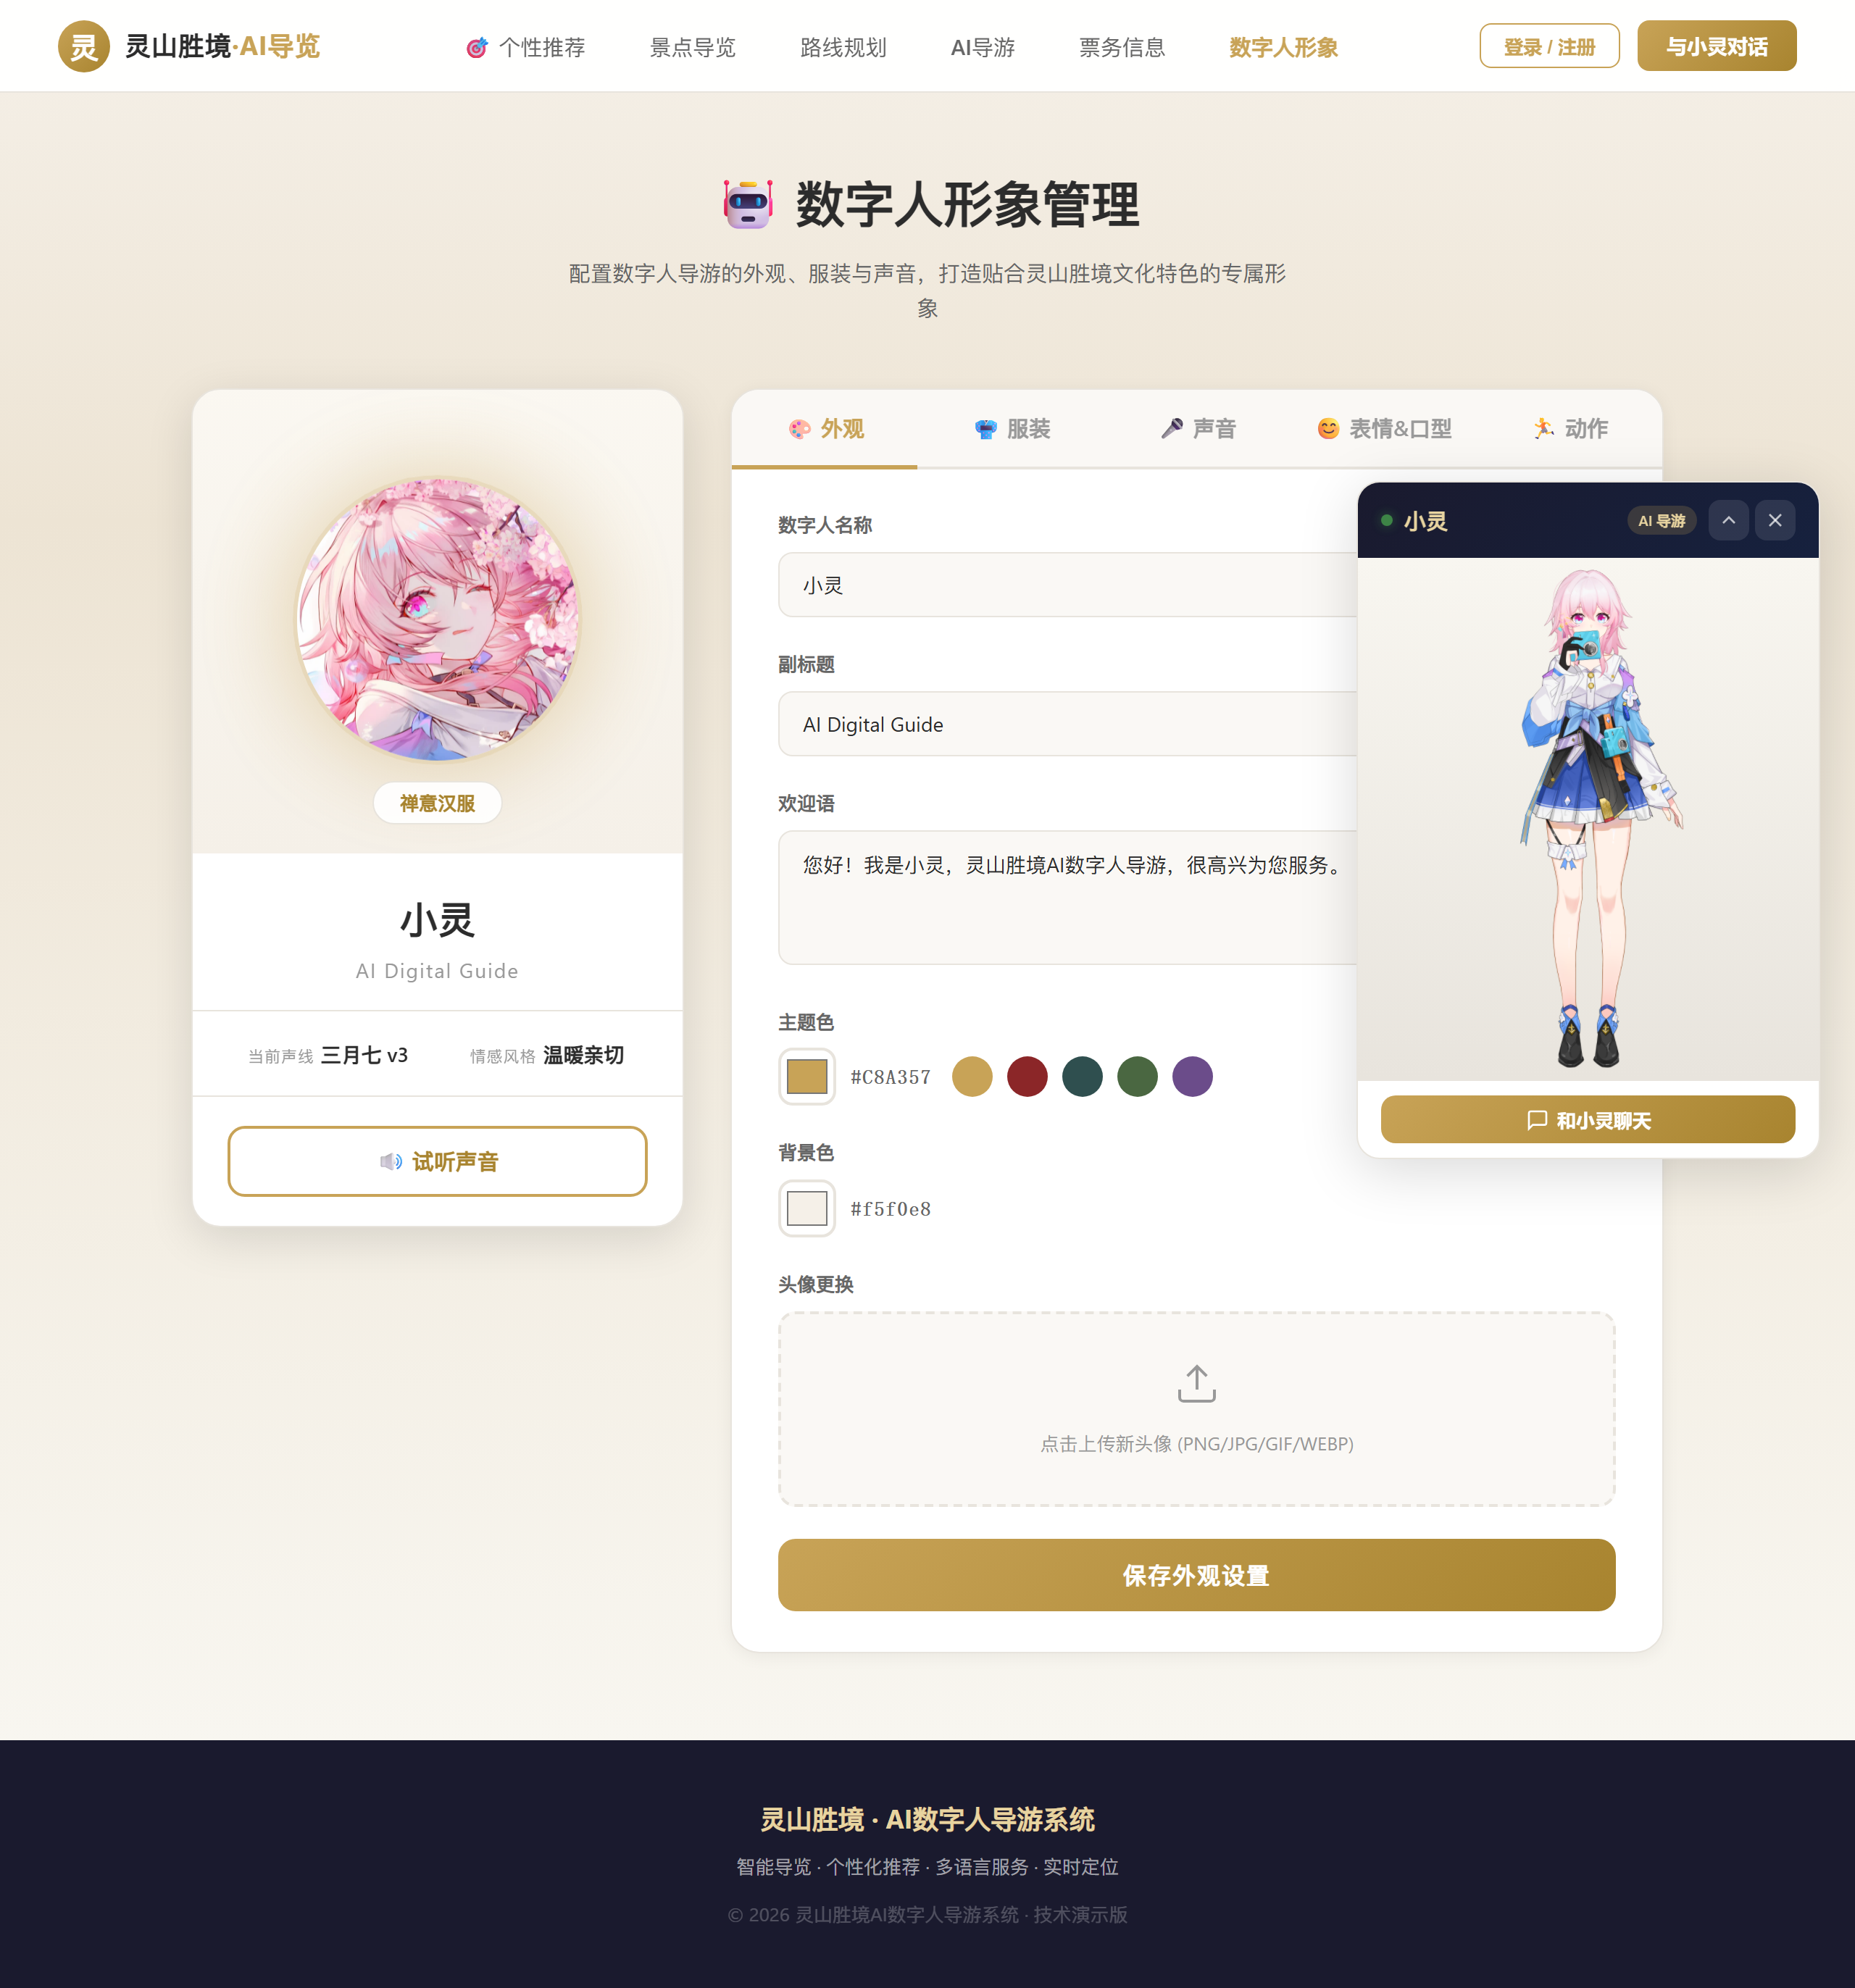
图 6-1 数字人形象管理：外观、服装、声线、表情、动作全配置

七、TTS 语音合成引擎
TTS 模块采用子进程隔离架构。GPT-SoVITS 作为独立 Python 进程运行，通过 stdin/stdout 与 Express 服务器通信。这种设计保证了主服务与 TTS 引擎的故障隔离：即使 TTS 进程崩溃或重启，也不会影响游客导览、管理后台等核心功能。

通信协议
请求（stdin）：JSON + 换行，例如 {"text": "欢迎来到灵山胜境", "text_language": "zh"}。响应（stdout）：4 字节长度（UInt32LE）+ WAV 音频数据；当长度为 0 时，后续内容为 UTF-8 错误信息。

性能对比
模式 | 推理速度 | 硬件要求
GPU 加速 | 约 6.5 秒/句 | NVIDIA 显卡 + CUDA 12.x + PyTorch GPU 版
CPU 推理 | 约 64 秒/句 | 无特殊依赖，PyTorch CPU 版

八、数据层设计
系统采用 SQLite 嵌入式数据库，开启 WAL 模式与外键约束，共 13 张表，按业务类型分为 4 类：
分类 | 表名 | 说明
景点类 | scenic_spots / highlights / tips | 景点主表 / 亮点 / 贴士
路线类 | routes / route_stops | 游览路线主表 / 路线站点
交互类 | faqs / chat_interactions / character_configs / visitor_stats / visitor_behavior | 常见问题 / AI 对话记录 / 数字人配置 / 景点访问统计 / 游客行为记录
运营类 | ticket_info / admin_users / knowledge_documents | 票务信息 / 管理员账户 / 知识库文档

- WAL 模式：读写不阻塞，写入性能提升 2-3 倍。
- 外键级联：删除景点时自动清理亮点、贴士、访问统计。
- 预编译语句：better-sqlite3 的 PreparedStatement 复用，防止 SQL 注入。
- 事务批量操作：db.transaction() 保证原子性。

九、管理后台与数据可视化

管理后台
景区运营方访问 http://localhost:3000/admin 进入管理后台，默认账号 admin / admin123（建议部署后立即修改）。后台功能包括：
- 数据概览：景点数、FAQ 数、对话数、知识库文档数、今日对话/访客数。
- 景点管理：CRUD + 亮点/贴士级联。
- 路线管理：游览路线与站点增删改查。
- FAQ 管理：分类管理常见问题。
- 票务管理：编辑门票价格与优惠政策。
- 知识库管理：上传文档、检索、发布/下架、CSV 批量导入 FAQ。
- 数字人管理：外观、服装、声线、表情、口型、动作全面配置。
- 数据统计：对话趋势、热门景点、访问记录。
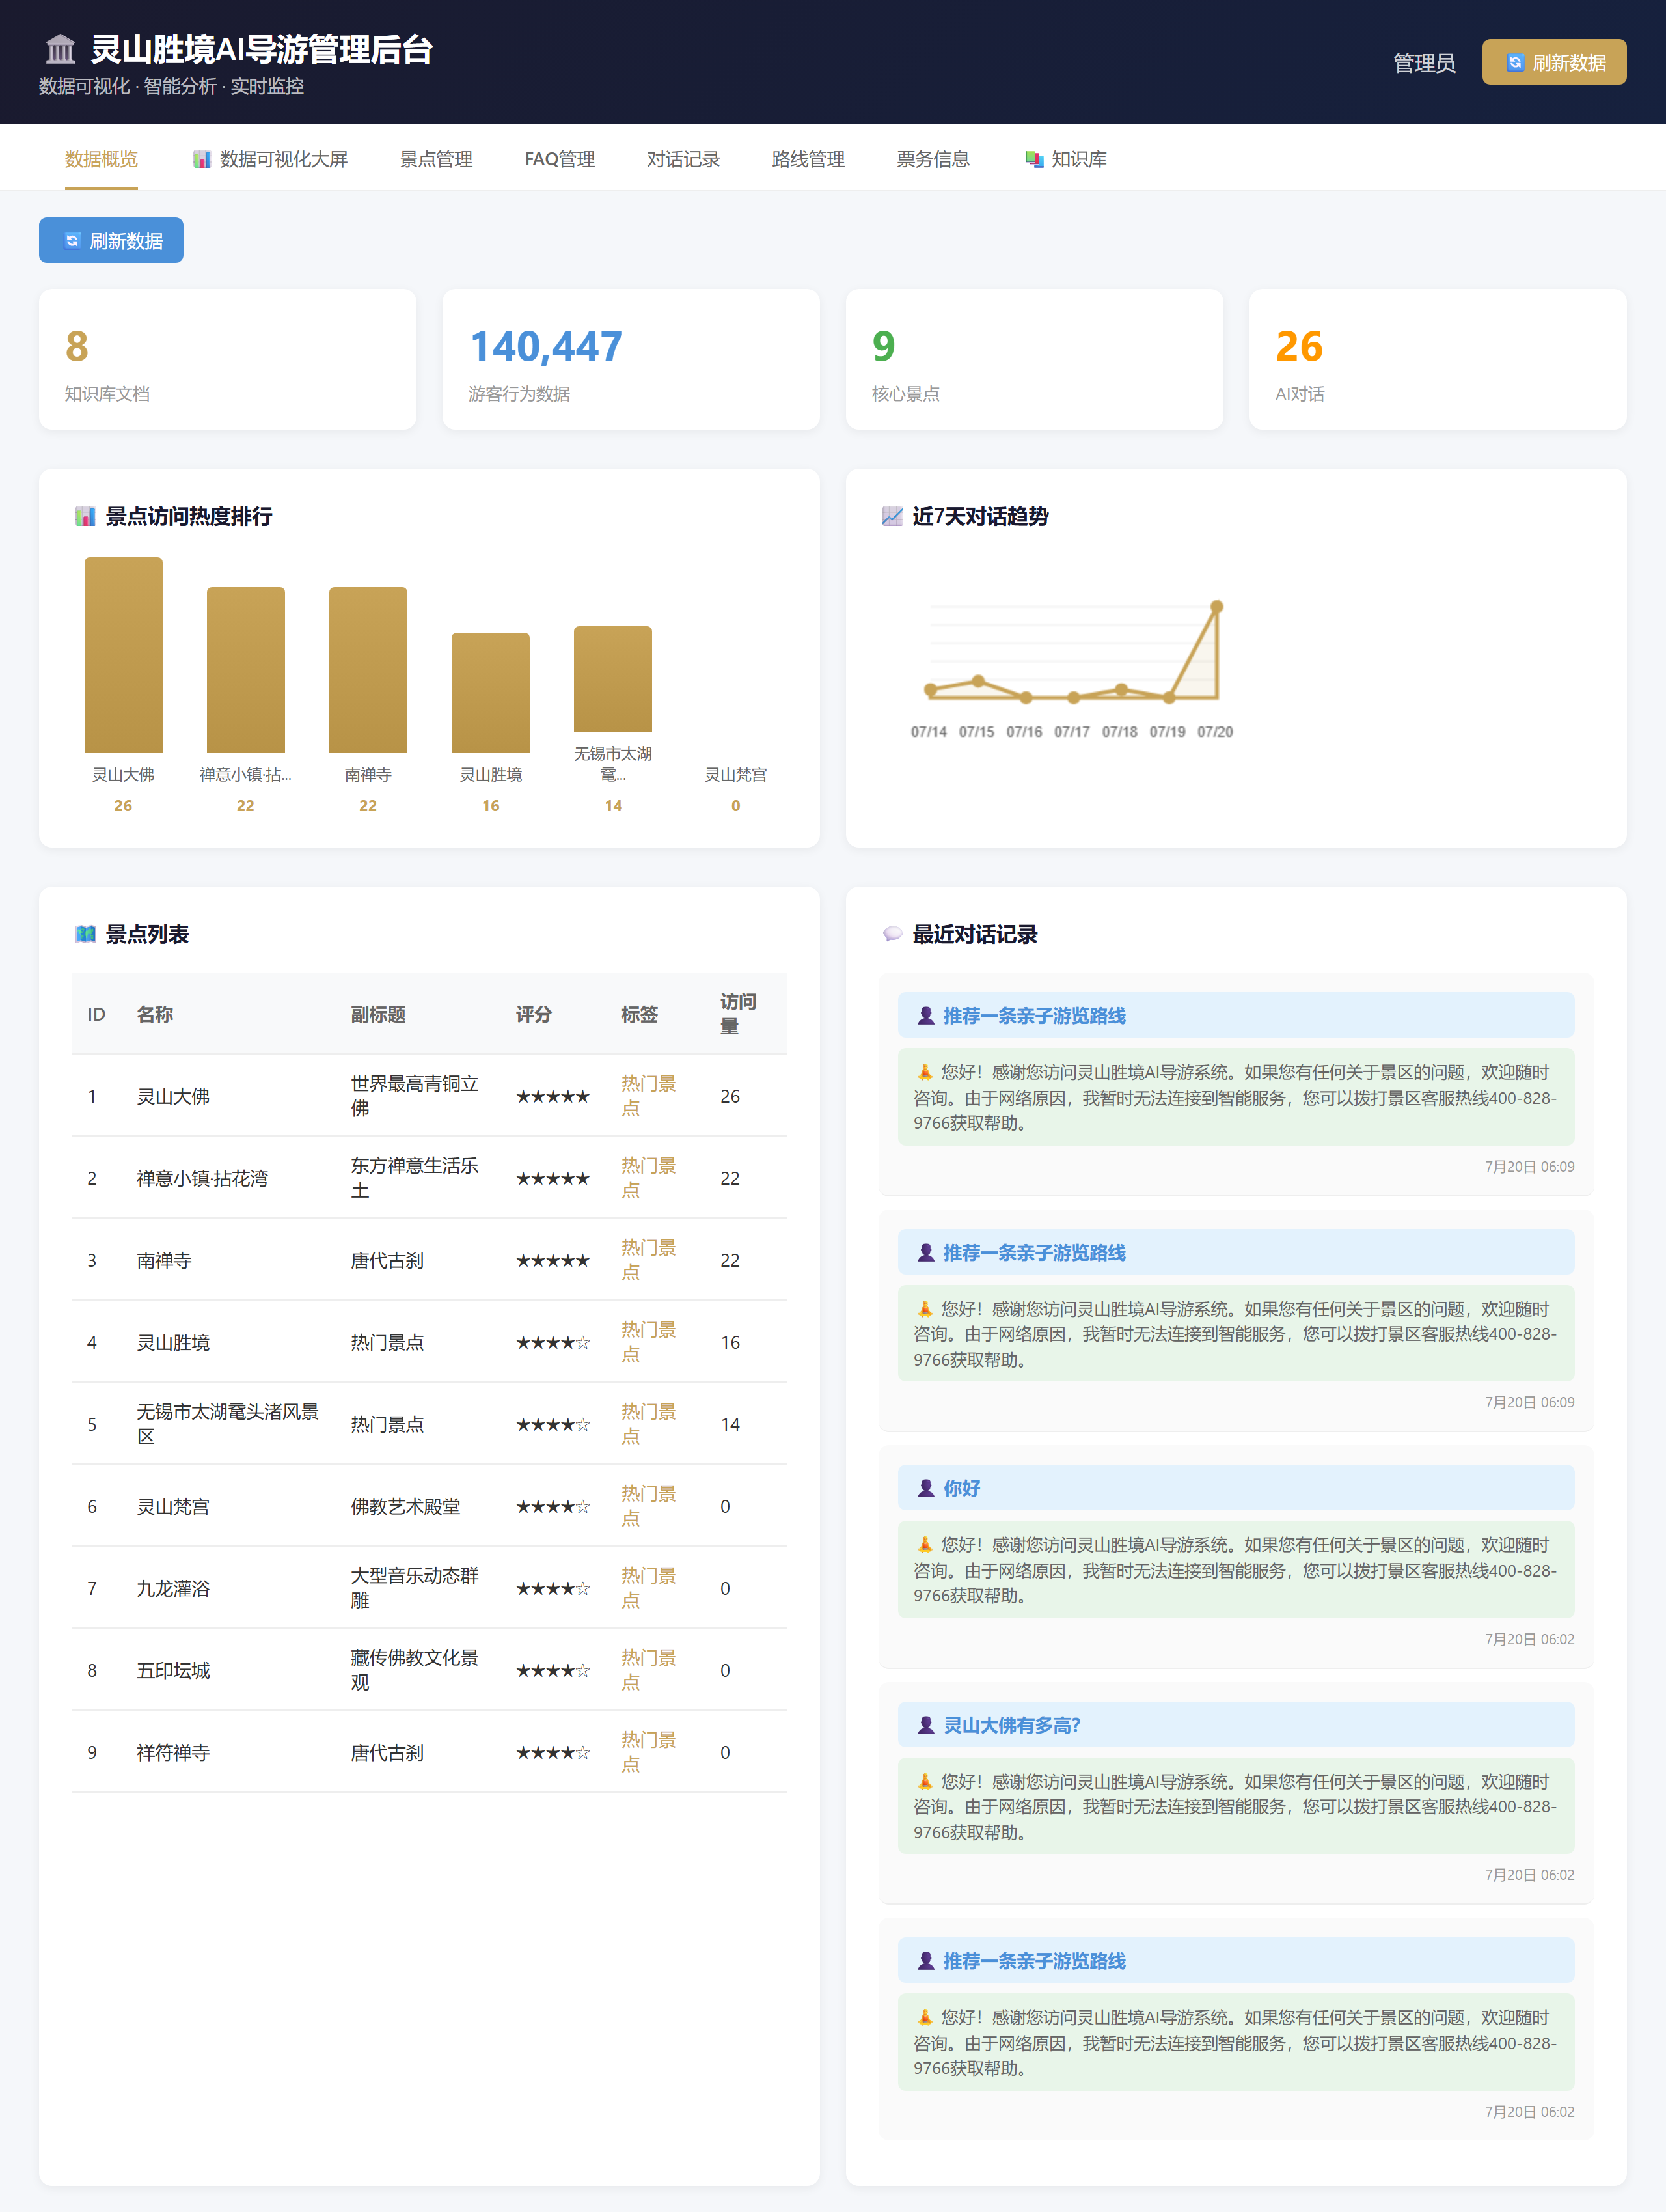
图 9-1 管理后台：数据概览、热门景点、对话趋势

数据可视化大屏
数据大屏访问 http://localhost:3000/admin/visualization，使用 ECharts 展示 10 类图表：核心指标卡、景点热度排行、月度访问趋势、年龄/性别/出游类型/消费结构分布、30 天访客趋势、票务统计、热门景点详情表格等。
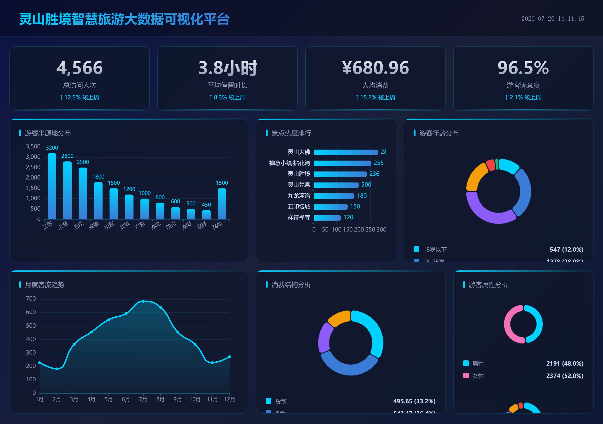
图 9-2 数据可视化大屏：游客来源、热度、年龄、消费结构多维分析

十、部署与运维方案

运行环境
项目 | 要求 | 是否必需
操作系统 | Windows 10 / 11（64位） | 必需
内存 | 8GB 以上；GPU 推理建议 16GB | 必需
磁盘空间 | 5GB 以上可用空间 | 必需
GPU | NVIDIA 显卡 + CUDA 12.x | 可选
Node.js | 内嵌 runtime/node.exe，无需系统安装 | 已内置
Python | 3.10+，用于 TTS | 可选
网络 | 需访问 DeepSeek API | 必需

启动方式
系统采用 Node.js SEA（Single Executable Application）打包，双击“灵山AI导游.exe”即可启动：启动器自动清理 3000 端口残留占用，启动内嵌 runtime/node.exe 运行 server.js，约 3 秒后自动打开浏览器访问 http://localhost:3000。

备份与更新
- 备份：停止服务后复制 data/lingshan.db、.env 和 data/uploads/。
- 数据库重置：删除 db 文件后运行 node scripts/init-db.js。
- 系统更新：备份后替换程序文件，保留 data/、.env、uploads/。

十一、创新亮点

技术融合创新
- 三位一体交互：Live2D 视觉 + DeepSeek 对话 + GPT-SoVITS 语音，形成完整的多模态导览体验。
- RAG 知识增强：三路检索（景点 + FAQ + 知识库）动态注入 5000 字符上下文，有效抑制大模型幻觉。
- 子进程隔离架构：TTS 引擎独立运行，自定义二进制帧协议通信，保障主服务稳定性。
- 情绪-表情联动：12 种情绪映射到 8 种 Live2D 表情，实现 AI 情绪可视化反馈。

工程部署创新
- 单机一体化：单 exe 文件 + 内嵌 Node 运行时 + SQLite，双击即用，零配置部署。
- 单端口统一服务：前端、后台、API、TTS 代理全部通过 3000/3443 端口提供，简化网络配置。
- 缓存自包含：Python 模型缓存全部重定向到工作空间，避免污染系统环境，便于便携分发。

运营创新
- 个性化偏好注入：兴趣标签直接写入 AI System Prompt，从内容、推荐到语气全方位定制。
- 全维度数字人配置：外观、服装、声线、表情、口型、动作均可通过后台管理并持久化。
- 运营数据闭环：游客交互数据沉淀到数据库，管理后台与数据大屏提供决策支持。

十二、应用成效
灵山胜境 AI 数字人导游系统 v2.0 已完成游客端、管理后台、数据大屏的全链路开发，支持五大核心景点（灵山大佛、灵山梵宫、九龙灌浴、五印坛城、祥符禅寺）数字化接入，3 条精选路线、完整票务信息、AI 对话、个性推荐、数字人形象管理等核心能力，以及管理后台知识库、FAQ、数据统计、可视化大屏等运营工具。

十三、新增功能：AR 实景导览（v2.1）
基于用户“AR 导览需要在现实中实际使用”的需求，我们在 v2.1 中新增了独立的 AR 实景导览功能。系统会调用手机或电脑的“真实摄像头 + GPS 定位 + 方向传感器”，对准景点后点击“介绍”按钮，即可基于位置与方位识别出当前景点并弹出详细介绍，真正实现“走到哪儿、看到哪儿、讲到哪儿”的沉浸式导览体验。

功能入口
电脑端在首页 Hero 区、景点列表、地图详情页均新增「🥽 AR导览」按钮；手机端在「热门景点」与「推荐路线」之间新增「🥽 AR 旅游」专区，5 个核心景点一键进入。
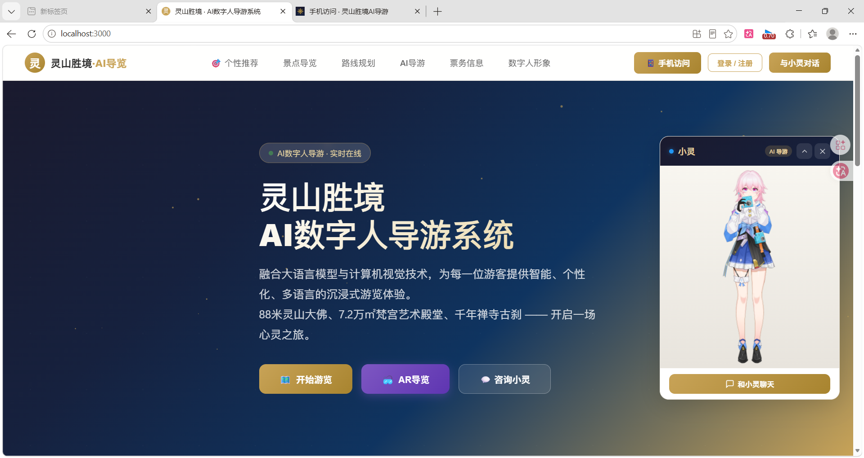
图 13-1 电脑端首页新增“AR导览”入口
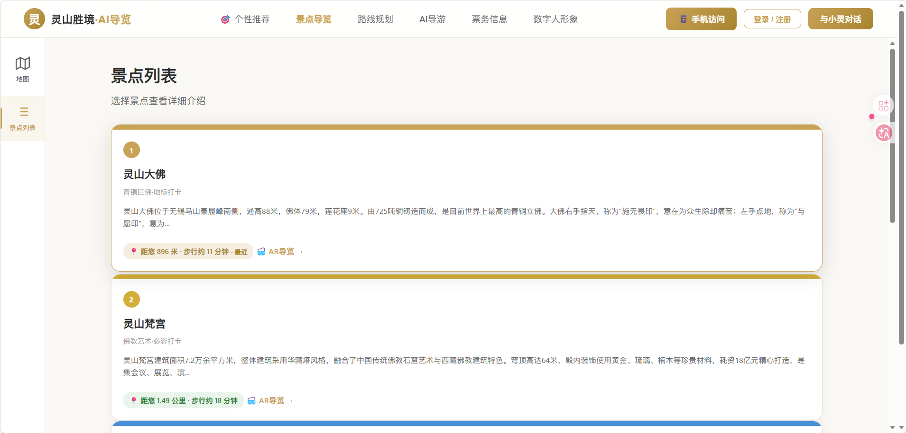
图 13-2 电脑端景点列表中的 AR 入口
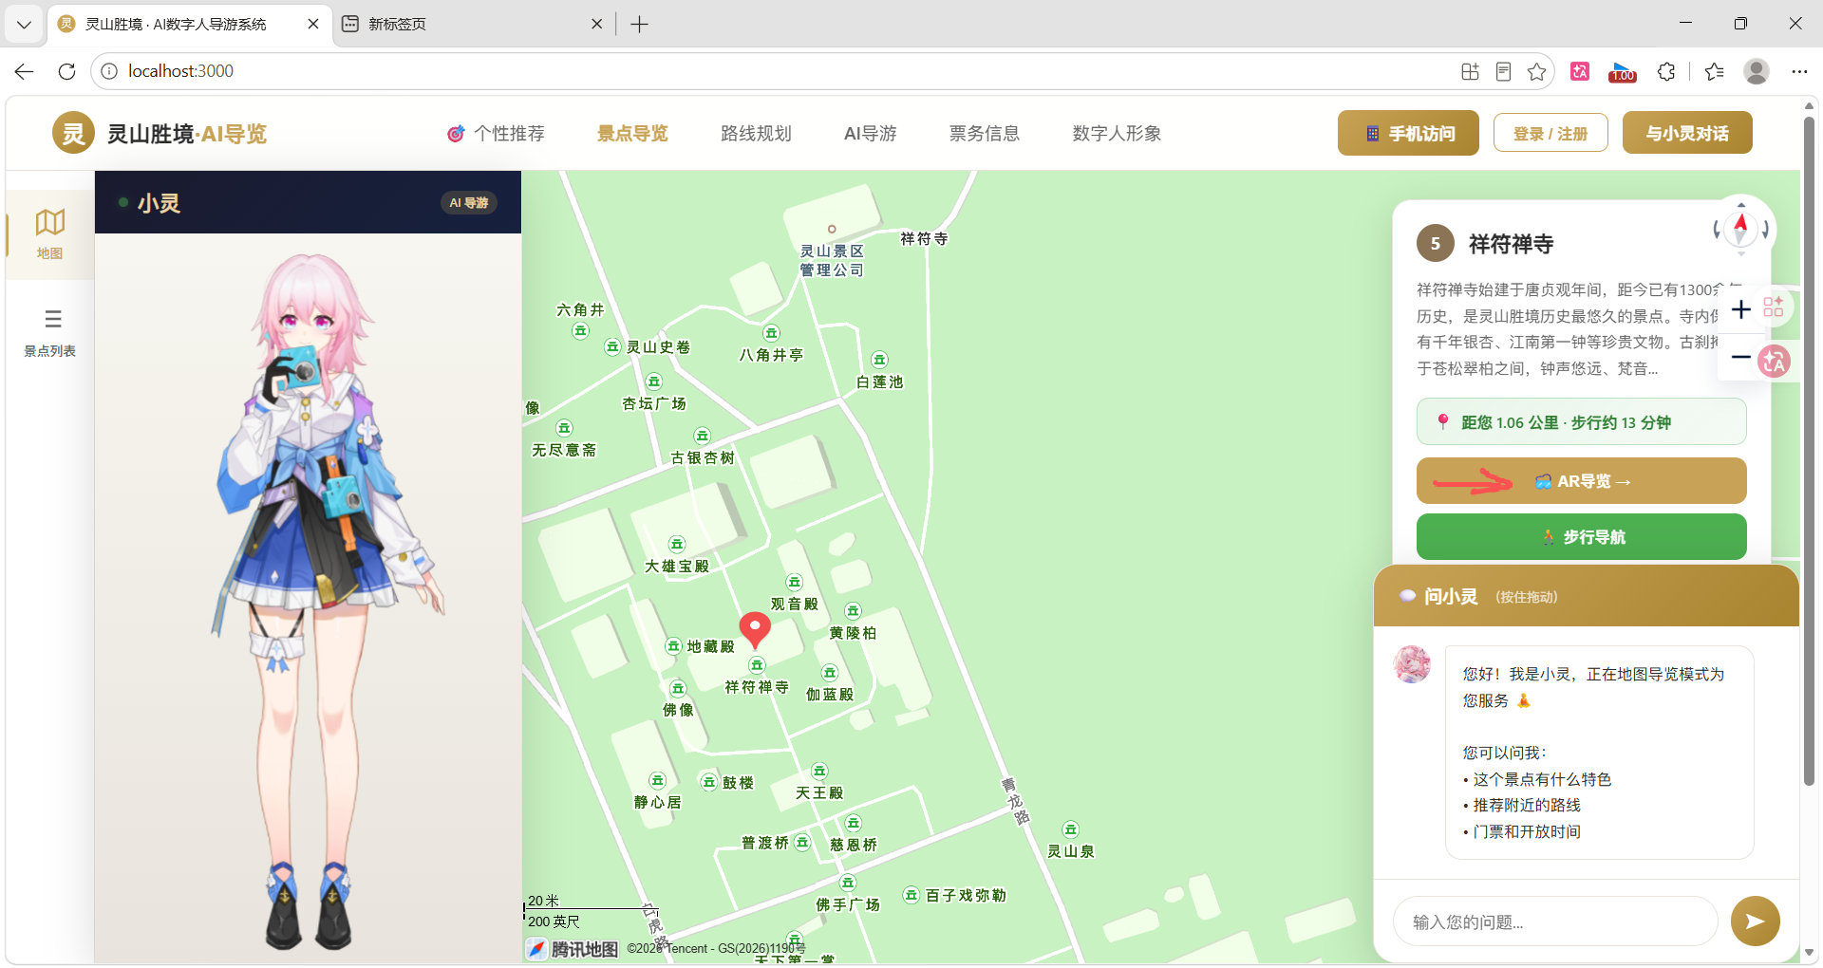
图 13-3 电脑端地图详情页中的 AR 入口
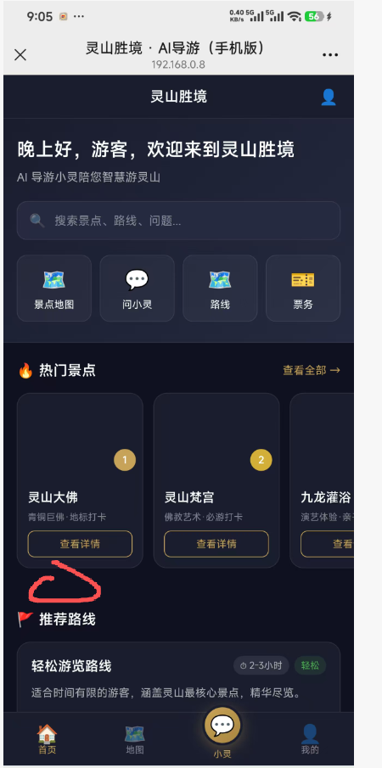
图 13-4 手机端在“热门景点”与“推荐路线”之间预留的 AR 专区位置

真实摄像头 + 场景识别
AR 导览调用设备真实摄像头，默认强制使用后置摄像头（facingMode: environment），并在右下角提供「⟲」切换按钮，可一键在前置/后置之间切换。
- 摄像头：navigator.mediaDevices.getUserMedia，实时实景画面。
- 定位：navigator.geolocation.watchPosition 持续获取 GPS 坐标。
- 方向：DeviceOrientationEvent 获取手机朝向，iOS 13+ 自动请求权限。
- 识别算法：Haversine 公式计算距离 + 经纬度方位角公式计算正对景点。
- 交互：中下方“介绍”按钮替代传统快门，点击后播放扫描动画并弹出景点详情。
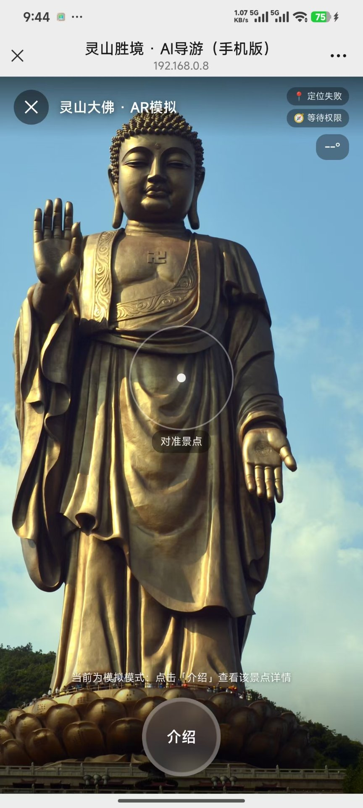
图 13-5 手机端 AR 实景导览界面：后置摄像头 + 介绍按钮 + 数字人浮窗
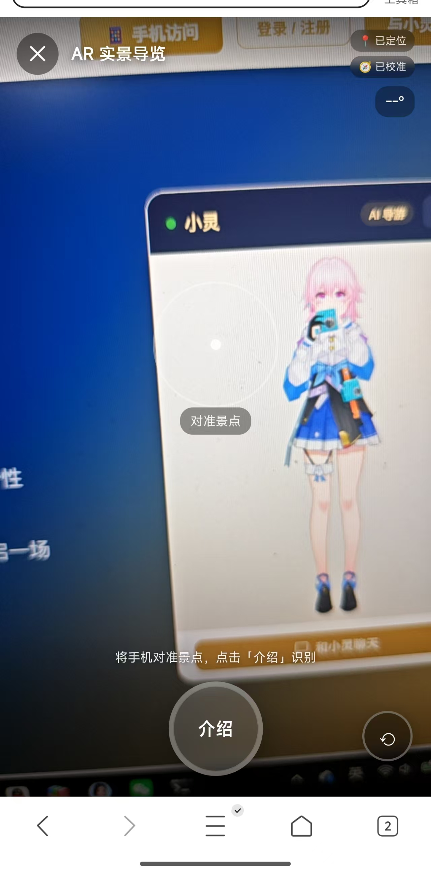
图 13-6 真实场景下的 AR 导览：对准景点 + 数字人“小灵”讲解

多重降级与 HTTPS 支持
- 若未授权摄像头/定位，或处于 HTTP 非安全上下文，自动进入模拟模式，以景点高清图为背景，仍可查看介绍。
- 方向传感器不可用时，提供手动景点选择列表。
- server.js 自动生成自签名证书，同时监听 HTTP :3000 与 HTTPS :3443，手机浏览器通过 HTTPS 可正常触发相机/定位权限弹窗。

AR 实景导览技术要点
能力 | 技术方案
摄像头 | getUserMedia({ video: { facingMode: 'environment' } })
定位 | navigator.geolocation.watchPosition()
方向 | deviceorientation / deviceorientationabsolute
距离计算 | Haversine 公式
方位计算 | 经纬度方位角公式
前后切换 | 停止当前流后重新申请相反 facingMode
权限提示 | 检测 window.isSecureContext 并给出 HTTPS 引导
缓存刷新 | 升级 query 版本号 + Service Worker cache 版本

今日修复的关键问题
- 手机端不弹权限：新增本地 HTTPS 支持，解决 HTTP 非安全上下文下 getUserMedia / Geolocation 被静默拒绝的问题。
- 电脑端 AR 点击无响应：修复 .ar-cam-container opacity:0 但 JS 未添加 .active 类导致的透明界面 bug。
- 摄像头只能前置：改为默认强制后置，并新增前后切换按钮。
- 景点卡片无图片：修复 background-image 顺序，图片 + 渐变遮罩正常显示。

十四、未来展望
在 v2.1 AR 实景导览落地的带动下，系统后续将持续升级：
- 安全加固：管理员密码哈希存储、登录限流、JWT_SECRET 定期轮换。
- 多景区扩展：将“小灵”模式复制到其他景区，形成标准化产品。
- 云端部署：支持 Docker / K8s 部署，实现多端访问与弹性伸缩。
- 移动端适配：持续优化 H5 / PWA 体验，支持扫码即用。
- 向量检索：引入向量数据库，提升知识库语义检索能力。
- 多模态交互：在 AR 基础上拓展实时语音输入、图像识别等能力。
- 游客画像：基于行为数据构建更精准的游客画像与推荐模型。

